Manual de Utilizare - Cereri Deschideri de Credite
Secțiunea 'Cereri Deschideri de Credite' este utilizată pentru gestionarea cererilor de deschidere a creditelor bugetare. Aceasta permite introducerea și vizualizarea datelor despre creditele aprobate, deschise, disponibile și rămase, asigurând alocarea corectă a fondurilor bugetare.

1. Navigarea în Secțiunea Cereri Deschideri de Credite
- Accesați modulul **Buget** din meniul principal al aplicației.
- Selectați opțiunea **Cereri Deschideri de Credite** pentru a accesa această interfață.
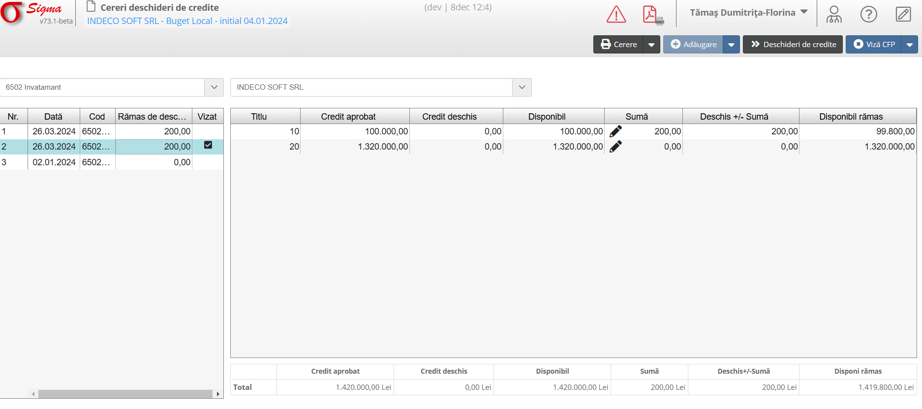

2. Funcționalități

2.1 Elemente principale ale interfeței
- **Nr.**: Numărul cererii de deschidere a creditului.
- **Dată**: Data la care a fost înregistrată cererea.
- **Cod**: Codul specific categoriei bugetare pentru care este solicitat creditul.
- **Rămas de desc.**: Valoarea creditului rămas de deschis.
- **Vizat**: Starea cererii (vizată sau nu).
- **Titlu**: Titlul bugetar asociat creditului (ex. salarii, achiziții).
- **Credit aprobat**: Valoarea totală aprobată pentru credit.
- **Credit deschis**: Suma deja deschisă din creditul aprobat.
- **Disponibil**: Valoarea disponibilă pentru deschidere.
- **Sumă**: Suma solicitată pentru deschidere în cererea curentă.
- **Disponibil rămas**: Valoarea rămasă după procesarea cererii curente.

2.2 Funcționalități principale
- **Cerere**: Vizualizați și gestionați cererile existente.
- **Adăugare**: Permite adăugarea unei noi cereri de deschidere de credit.
- **Deschideri de credite**: Procesează deschiderea creditelor pentru cererile selectate.
- **Viză CFP**: Aprobă sau respinge cererile în funcție de conformitatea lor cu bugetul alocat.

3. Proceduri Exemplificative

3.1 Adăugare cerere de deschidere de credit
1. Apăsați butonul **Adăugare** din bara de instrumente.
2. Introduceți detaliile cererii, cum ar fi:
* Data cererii
* Codul categoriei bugetare
* Suma solicitată
3. Apăsați butonul **Salvare** pentru a înregistra cererea.

3.2 Vizualizare și procesare cereri existente
1. Selectați o cerere din lista afișată.
2. Verificați detaliile creditelor aprobate, deschise și disponibile în tabelul corespunzător.
3. Apăsați butonul **Deschideri de credite** pentru a procesa cererea selectată.

3.3 Aprobare cerere
1. Selectați cererea pe care doriți să o aprobați.
2. Apăsați butonul **Viză CFP** pentru a aproba cererea dacă aceasta este conformă cu bugetul disponibil.
3. Dacă cererea nu este conformă, aceasta poate fi respinsă utilizând aceeași funcție.

4. Avertizări și Notificări
- Asigurați-vă că toate câmpurile obligatorii sunt completate înainte de a salva o cerere nouă.
- Verificați disponibilul bugetar înainte de a aproba cererile pentru a evita depășirea limitelor alocate.

